26 января 2021 года

Расширенное заседание Совета Кривоозерского сельского поселения
Аксубаевского муниципального района Республики Татарстан

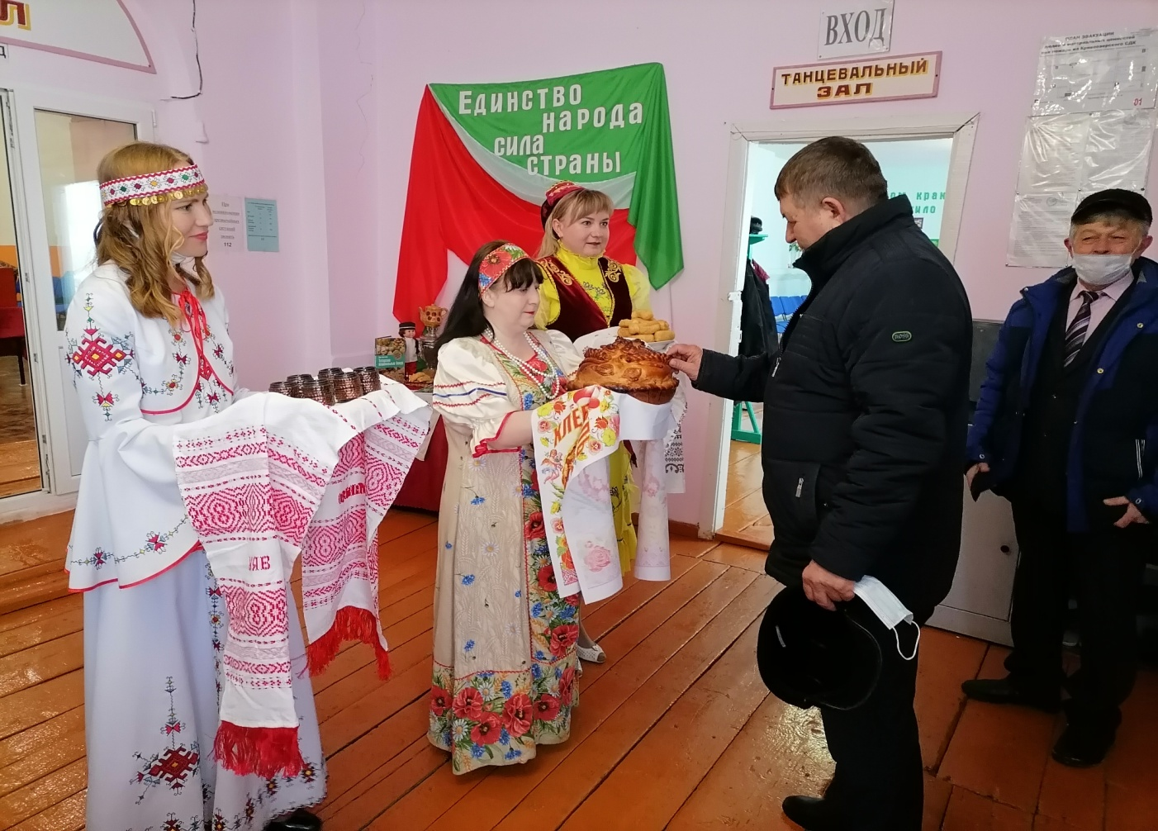

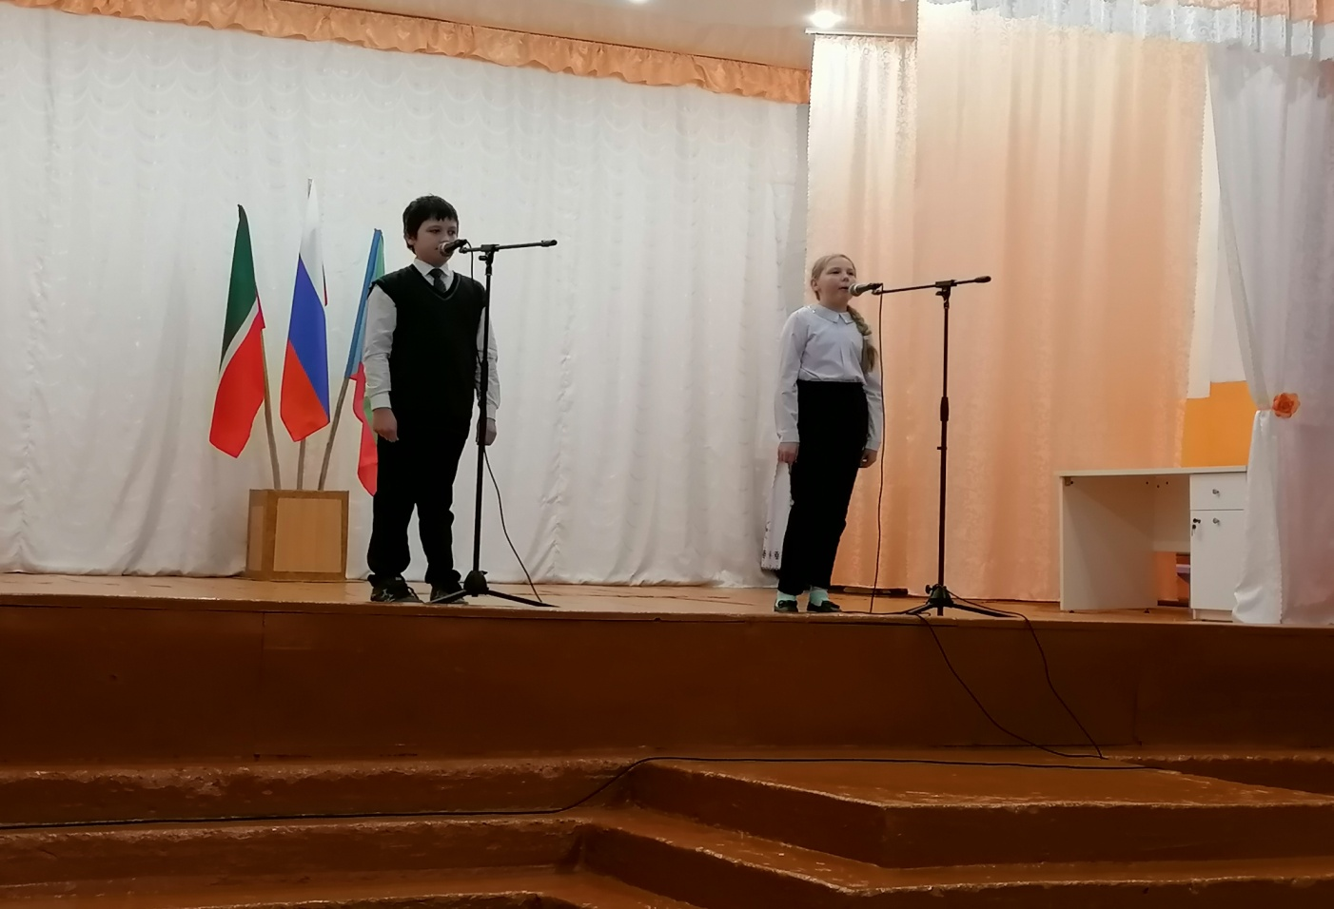
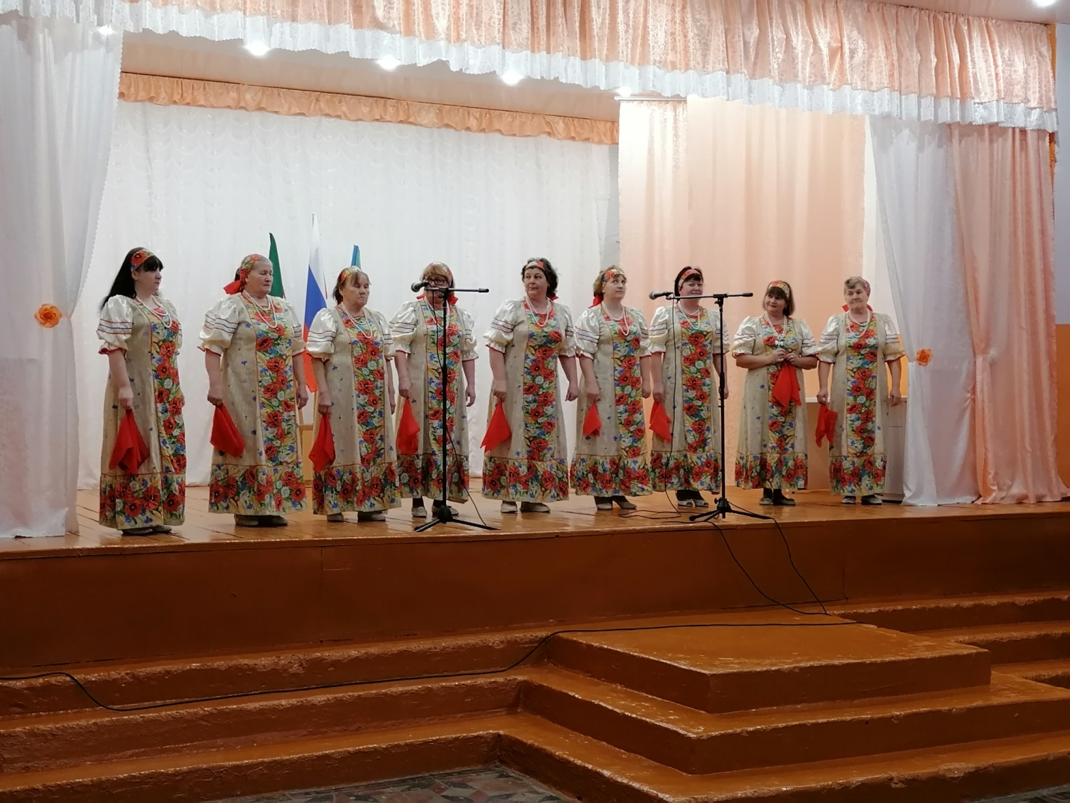

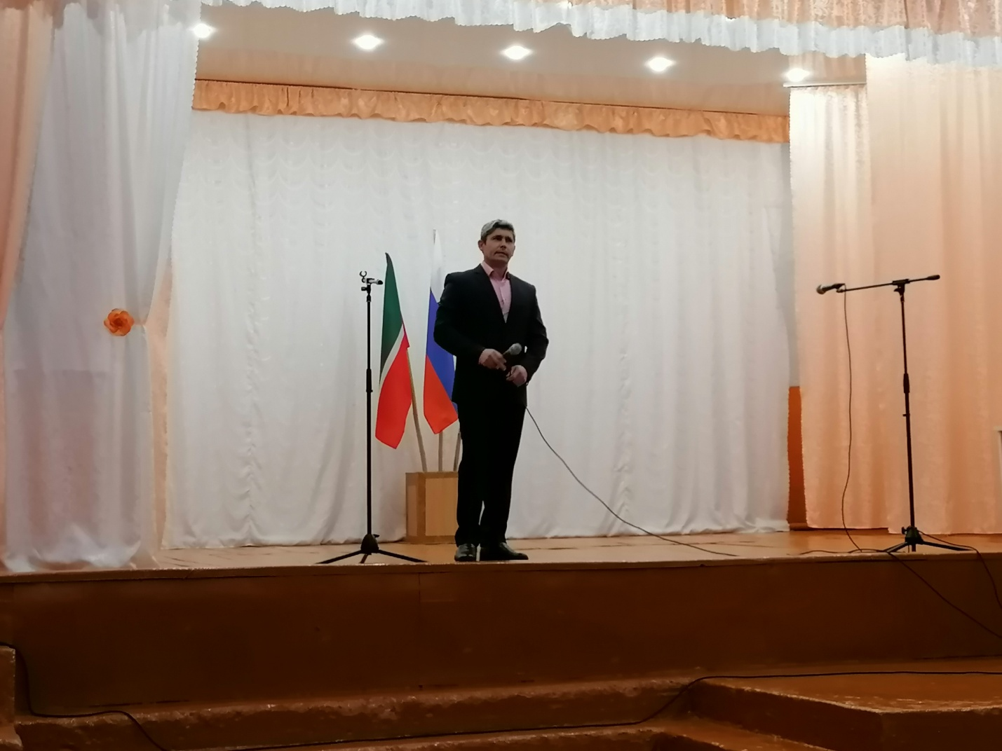
Отчет Главы Кривоозерсого сельского поселения по итогам стратегии социально-экономического развития поселения за 2020 год и о прогнозе на 2021 год
Елисеева Сергея Сергеевича

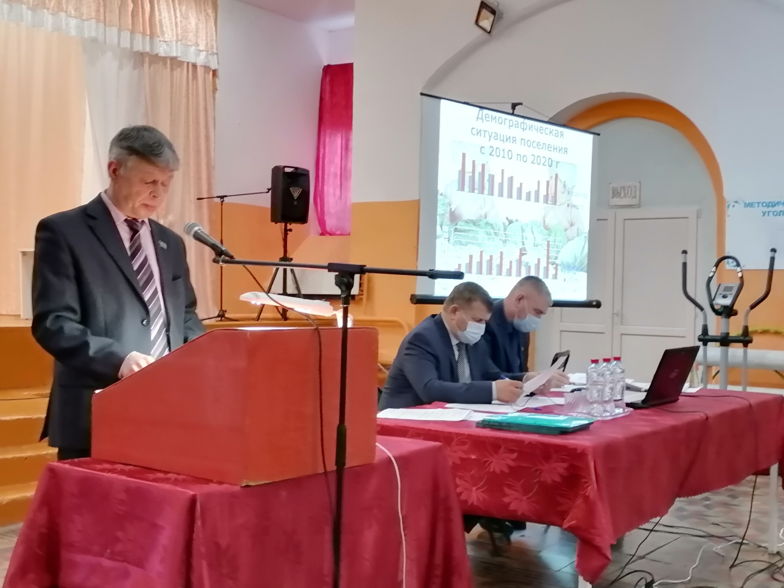

Краткая информация.
- Количество жителей-701 чел.
- Количество населенных пунктов - 5.
- Количество КРС на 01.01.2021 году – 242 т.ч. 123 коров уменьшение по сравнению на 01.01.2020 г. на 11 коров;
- Сбор молока: Карандаев Г., количество собранного молока в за 2020 год – 250,6 тонн,
на сумму 5037622 руб. средняя годовая цена 20,1 руб.
- Ввод жилья в 2020 году 30 кв. м. (1 пристрой дома). В 2021 году планируется ввести 100 кв. м.,
6. Самообложение:
В 2020 году план 243,5 тыс.рублей собрали 233 тыс. руб. (95,7%) с целью:
- на дорожные работы использовано 757567 рублей, за эти средства проложено более 1 км. песчаное основание, и 950 метров засыпали щебнем.
-на приобретение энергосберегающих электрических приборов уличного освещения, установку и замену перегоревших использовано 37 тысяч рублей, за эти средства приобретено 6 штук энергосберегающих светильников на сумму 18 тыс. рублей, и проведены работы по замене светильников на 19 тыс. рублей.
- на приобретение строительного материала для обустройства общественных колодцев - 25 тыс.рублей.
-провели работы по выкашиванию порослей на сумму 50 тыс. руб.
-на текущий ремонт водопроводной сети, замену насосов 175238,42 рублей
- на зимнее содержание дорог в населенных пунктах использовано 50 тысяч рублей.
- на приобретение контейнеров для ТКО -45 тысяч рублей, приобретено 10 контейнеров.
В 2021 планируется собрать 251,5 тыс. руб., Республика выделяет 1006 тыс. руб. Итого 1257,5 тыс. руб.
- Количество детей: дошкольного возраста - 46 и 85 школьников.
- Выплата пая, инвестор Агрофирма «Аксубай», ООО агрофирма «Актай» 197 собственников получили арендную плату зерном из расчета 750 руб. за 1 га. 98 собственников передали в аренду свои паи ООО»Волга-селект» арендная плата оплачена деньгами из расчета 750 руб. за 1 га.
- Действующие КФХ «Щекин С.В.» специализация молочное производство на сегодняшний день имеется 71 голов КРС, из них 30 дойных коров. Сдано молока за 2020 год 85 тонн.
- КФХ «Борисов И.И» по выращиванию зерновых культур.
- Полученные субсидии по программам поддержки ЛПХ по сельским поселениям Аксубаевского муниципального района:
Субсидии на приобретение гусей, уток цыплят – 4700 рублей, субсидии на вет. мероприятия и субсидии на дойных коров и коз – 398200 рублей.
- Количество преступлений: в 2020 году 12 из них 5 раскрыто.
- Исполнение бюджета по плану 5305264 руб., исполнено на 5625868 руб. , расходы за 2020 года -5353486 руб. (переходящий остаток на 01.01.2021г. 272382 руб.), из них остаток самообложения 30496,59 рублей.
- Информация отдела ЗАГС – Кол-во актовых записей о рождении – 5, кол-во актовых записей о смерти – 19,
- Проблемные вопросы, которые прозвучали на отчетной сессии 2020 г

Не исполнено:
- Покраска газопровода – с.Кривоозерки.
- Включение в программу 2021 года ремонт Кривоозерской школы (отопление, электрооборудование)
- Не завершено оформление части кладбища с. Верхняя Баланда.
- Межевание водозаборной скважины с. Верхняя Баланда.
Исполнено:
1. Выполнен план сбора всех налогов и платежей.
2. Проведено межевание земельных участков под водозаборной скважины - д. Нижняя Баланда, с.Кривоозерки.
3.Проведены работы по оформлению кладбищ.
4.Завершены работы по восстановлению уличного освещения в с. Верхняя Баланда.

Выступление представителя Аксубаевского лесничества
Данилова Алексея Сергеевича
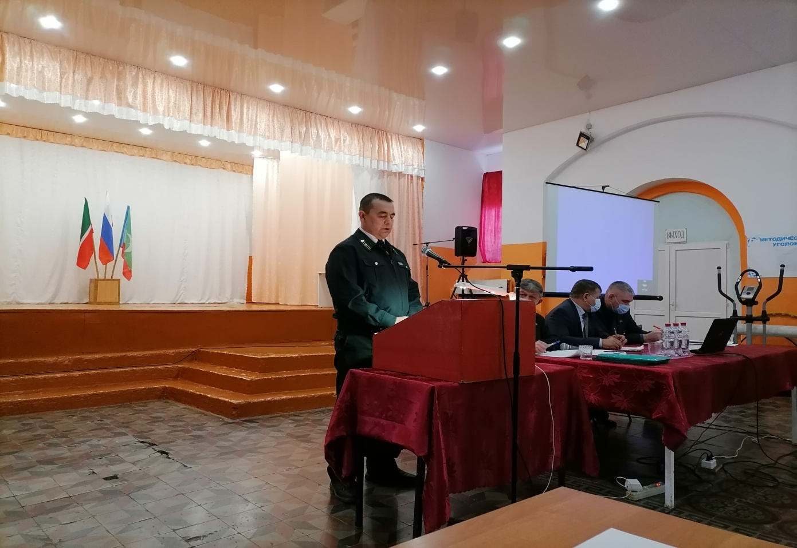

Выступление консультанта Алексеевского территориального отдела
ветеринарной инспекции Главного управления ветеринарии
Евграфова Сергея Витальевича
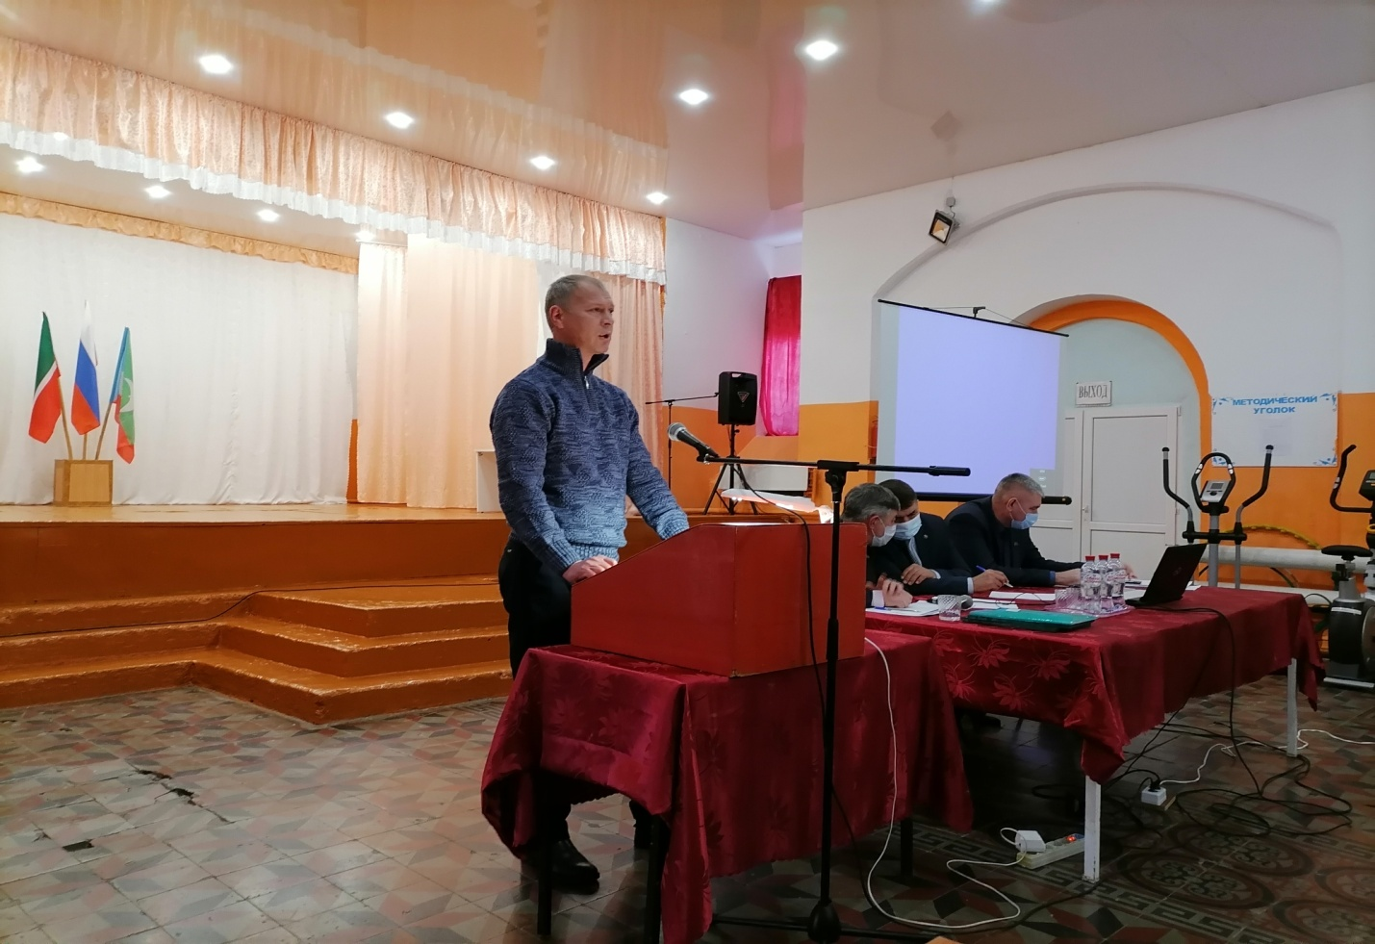

Выступление главного врача Аксубаевской ЦРБ
Ислямова Марселя Ирековича
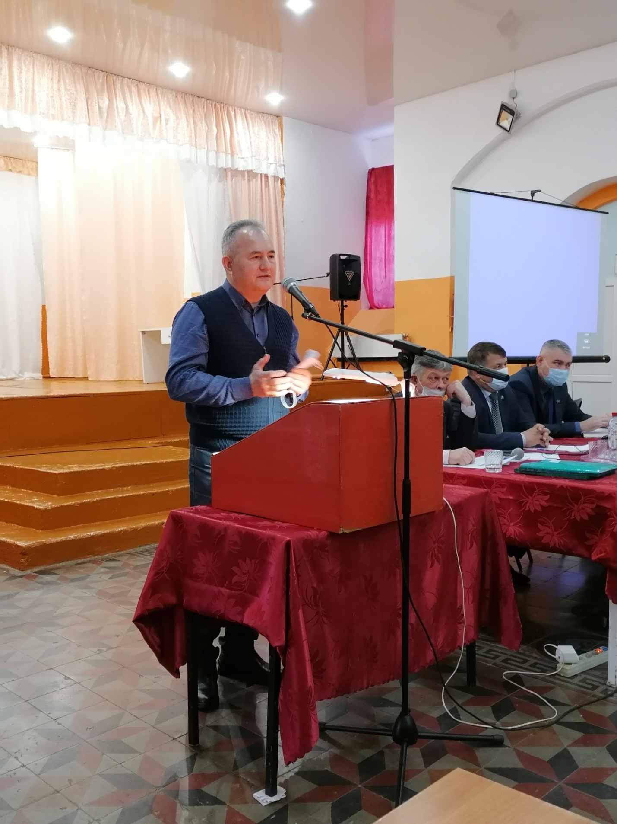

Выступление главного эпидимиолога Аксубаевского района
Тимирясова Андрея Сергеевича
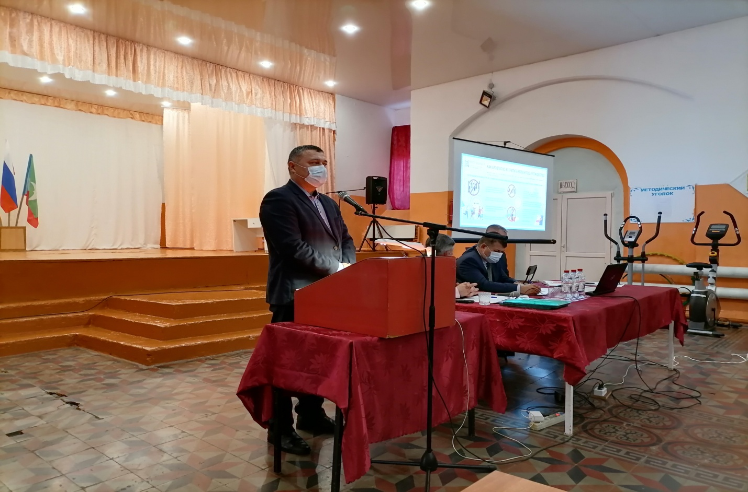

Выступление директора МБОУ «Кривоозерская СОШ имени Г.Г. Романова»
Купцовой Наталии Геннадьевны
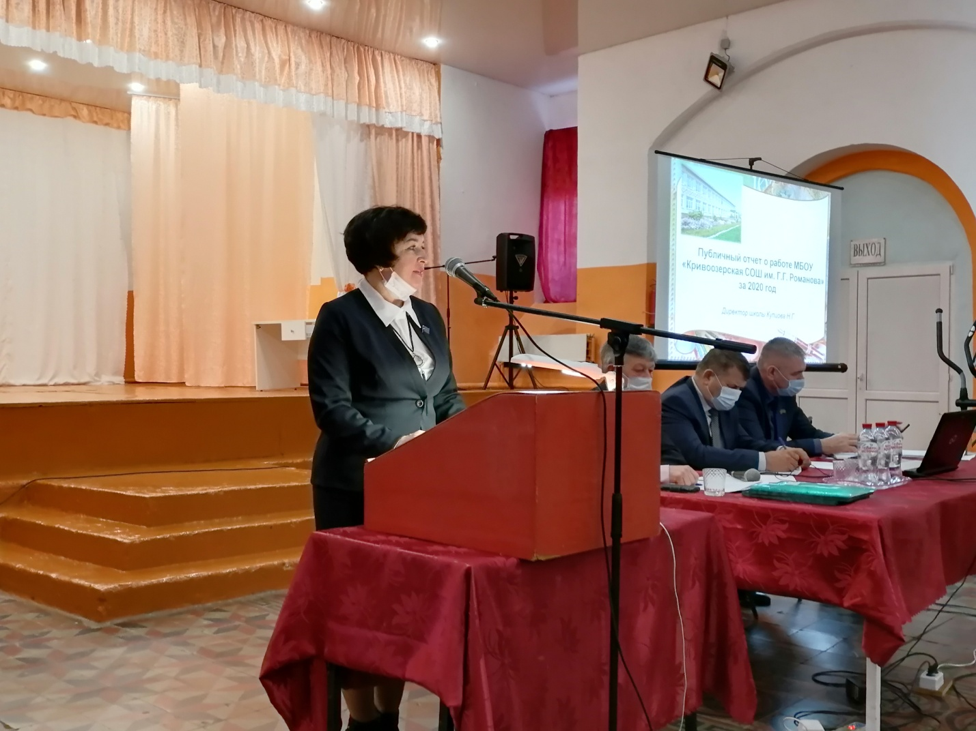
Выступление Главы Аксубаевского муниципального района
Гилманова Камиля Камаловича
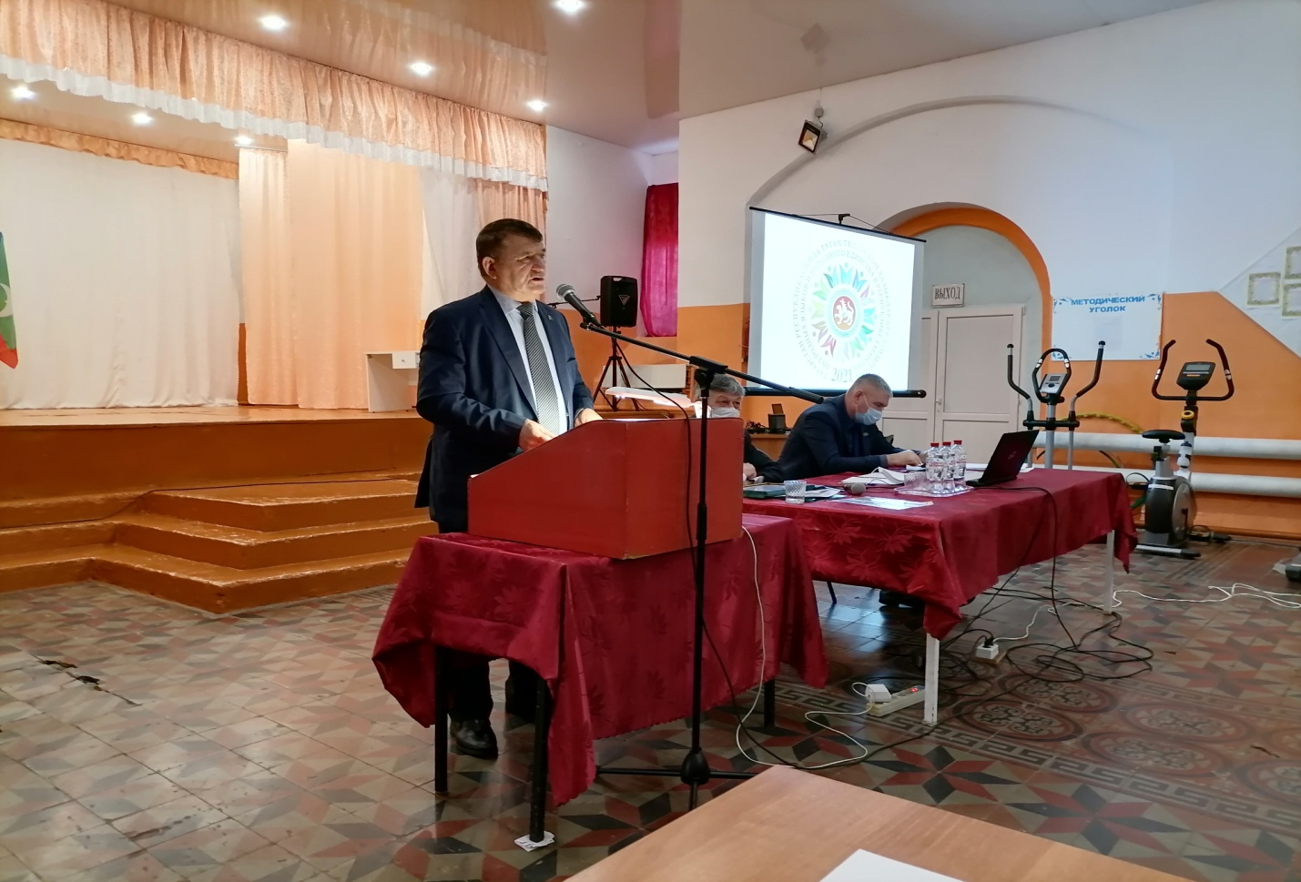

Награждение Благодарственными письмами за активное участие в работе сельского поселения от Главы Аксубаевского муниципального района РТ Гилманова Камиля Камаловича Кондрашова Николая Ивановича и Борисова Владимира Ивановича.
